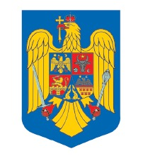
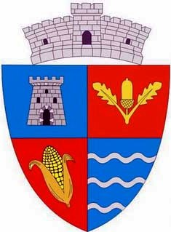

STEMA
COMUNEI

ROMÂNIA
JUDEŢUL TIMIȘ
CONSILIUL LOCAL AL COMUNEI CRICIOVA

HOTĂRÂREA
nr. 42 din 31 octombrie 2018…
privind respingerea aderarii comunei Criciova
la Asociaţia Comunelor din România

Consiliul Local Criciova

In temeiul prevederilor art. 11 alin. (4), art. 36 alin. (2) lit. e) și alin. (7) lit. c), art. 45 alin. (1) și alin. (2) lit. f), art. 61 alin. (1) și (2), art. 62 alin. (1), precum şi ale art. 115 alin. (1) lit. b), alin. (3), alin. (5) - (7) din Legea administraţiei publice locale nr. 215/2001, republicată, cu modificările şi completările ulterioare,

CONSILIUL LOCAL AL COMUNEI CRICIOVA adoptă prezenta hotărâre.

Art. 1. - (1) Se respinge aderarea comunei Criciova la Asociaţia Comunelor din România.
Art. 2. - (1) Prezenta hotărâre se comunică, în mod obligatoriu, prin intermediul secretarului comunei, în termenul prevăzut de lege:
- primarului comunei;
- prefectului judeţului Timis
- președintelui Asociației Comunelor din România;
- președintelui Filialei Județene Timiș a Asociației Comunelor din România.
- Se afiseaza

PREŞEDINTELE DE ŞEDINŢĂ,

CESEA IOAN TITUS.
Contrasemnează/avizează,
pentru legalitate:
SECRETARUL COMUNEI,

GURAU IONELA
L.S.

*

NR 43/31.10.2018

